HU.120 – SOLICITAÇÕES POR ZONA
PROJETO: Viabiliza — Sistema de Licenciamento Eletrônico

HISTÓRICO DE REVISÃO
DATA | RESUMO DAS ALTERAÇÕES | VERSÃO | Responsável
16/10/2026 | Revisão pela implementação vigente | 2.0 | Sudoeste Informática
16/10/2026 | Texto revisto para a linguagem de quem usa o sistema | 2.1 | Sudoeste Informática
19/10/2026 | Retirada das HUs sem funcionalidade no sistema, renumeração e reordenação das demais (retaguarda primeiro, portal depois) | 2.2 | Sudoeste Informática

VISÃO GERAL
Nesta tela de indicadores, a série chamada “por zona” não agrupa a zona urbanística. Ela agrupa o bairro informado no processo e declara a substituição com o texto “Zona urbanística indisponível — agrupado por bairro”. Solicitação sem bairro não entra num grupo vazio. A zona oficial já gravada no processo não é a chave desta série. O sistema não inventa zona para completar a lista. Período invertido devolve a lista vazia com o mesmo aviso. A zona oficial consultável está no painel por bairro, não aqui. Os filtros são os da tela de indicadores.

SUMÁRIO

ÉPICO: EP15 — Relatórios e Indicadores
HISTÓRIA DE USUÁRIO: Solicitações por zona
PRÉ-REQUISITOS
DEPENDÊNCIAS
INTERFACE DE USUÁRIO
TELA 1 - Série territorial dos indicadores
COMPORTAMENTO ESPERADO TELA 1

ÉPICO: EP15 — Relatórios e Indicadores
Como gestor quero ver a concentração territorial das solicitações, de modo que eu saiba que, nesta tela, o recorte é o bairro e não a zona.

HISTÓRIA DE USUÁRIO: Solicitações por zona
Como gestor quero ler o aviso de que a zona não entrou na agregação, de modo que o bairro informado não seja tomado por zona urbanística.

PRÉ-REQUISITOS
• Atribuição de consultar relatórios

DEPENDÊNCIAS
Passadas
• Solicitações protocoladas com bairro informado

Futuras
• Nenhuma

INTERFACE DE USUÁRIO

TELA 1 - Série territorial dos indicadores
Caminho no menu: Indicadores > Indicadores de viabilidade. A zona oficial consultável fica em Relatórios > Painel por bairro.

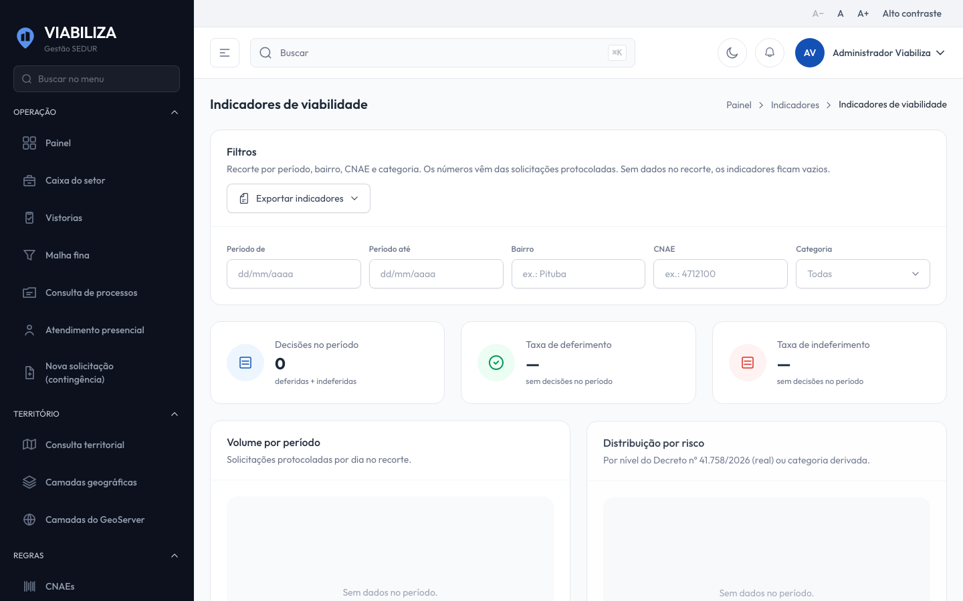

COMPORTAMENTO ESPERADO TELA 1
Cenário 1: Agrupamento por bairro
Dado que há solicitações protocoladas com bairro
Quando o gestor abre a série por zona
Então a lista traz bairro e total, com o aviso de que a zona urbanística está indisponível e o agrupamento é por bairro

Cenário 2: Sem bairro
Dado que a solicitação não tem bairro
Quando a série é montada
Então ela fica de fora e não vira um grupo vazio

Cenário 3: Zona não inventada
Dado que o processo não tem zona identificada nesta série
Quando a lista é exibida
Então nenhuma zona é atribuída para completar o número

